geometri - Üçgenler - Sorular

# Soru 1

Şekildeki ABC üçgeninde [AB] ⊥ [AC] ve [AH] ⊥ [BC] olarak verilmiştir. |BH| = 4 cm ve |HC| = 9 cm olduğuna göre, [AH] yüksekliğinin uzunluğu kaç cm'dir?

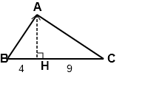

A) 5

B) 6

C) √65

D) 13